Подключение услуги «Сервис интеграции»

В личном кабинете в меню слева выберите раздел Интеграции / Сервис интеграции.
На открывшейся странице подключите услугу на договоре, верхний слайдер сдвинуть вправо в положение «Услуга подключена».
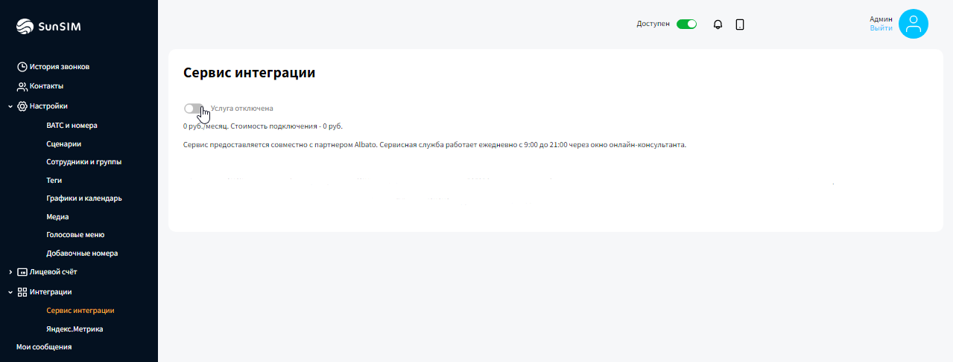
Рабочий интерфейс Сервиса интеграции станет доступным после обновления страницы.
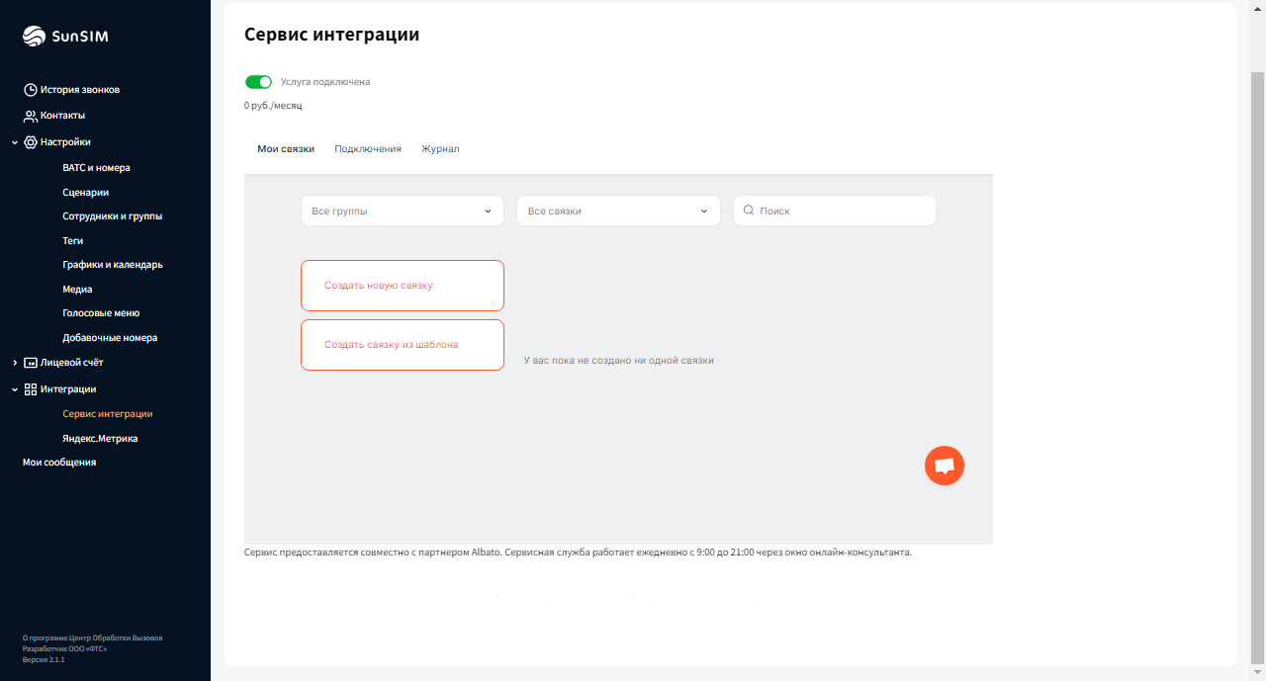
Теперь можно приступать к настройке интеграции.
Отправка звонковых событий осуществляться применительно ко всем номерам договора.

Условия предоставления см. на сайте в описании тарифов
https://www.sunsim.ru/pages/migration-tariffs

